**Отчет о деятельности депутата Думы Усольского муниципального района Иркутской области седьмого созыва по избирательному округу № 14**

**Иконниковой С.С. за 2024 год**

1. Работа по письму Совета Ветеранов о протекающей крыше СК «Олимп». Создание комиссии по поручению мэра Усольского района.

**Результат:** замена неработающих уличных светильников, покраска металлических частей фасада здания, проведение экспертизы кровли, произведен ремонт кровли здания (стяжка профильных листов, герметизация монтажной пеной), произведен ремонт напольного покрытия в 3-х залах.

***Устранить протечки кровли до конца пока не удалось.

1. Отправлены письма в Мин. транспорта ИО и ОГКУ «Дирекция автодорог» по освещению областных дорог: Большежилкина – Култук и Новожилкино – Ключевая в пределах с. Новожилкино.

**Ответ:** их освещение запланировано на 2026 г.

1. Отправлено письмо на Министерство транспорта ИО по проблемам маршрута №110 Новожилкино – Усолье-Сибирское.

**Результат:** проведен мониторинг работы маршрута, сделано предостережение перевозчику.Рейсы сократили с 4-х до 3-х в день. В выходные по-прежнему маршрут не работает, но иногда по запросу и по набору пассажиров маршрут ездит в субботу 1-2 рейса. Работает оперативный чат маршрута.

1. Сбор средств на нужды СВО: население Новожилкино и депутаты Думы Усольского района. Отправлены средства в Фонд «Сибирский горностай», а также закуплены медикаменты, текстиль и 30 антидроновых одеял (забирали из Большого Луга, Шелеховский район).
2. Провели 2ую ежегодную акцию по уборке улиц и общественных территорий в с. Новожилкино.
3. Напечатали баннер с погибшими участниками СВО к 9 мая. Поставили совместно с администрацией стенд у Вечного огня.
4. Совместно с администрацией воплотили проект по Комфортной городской среде: Сквер спортивных достижений. Больше года собирала информацию по спортсменам МО.

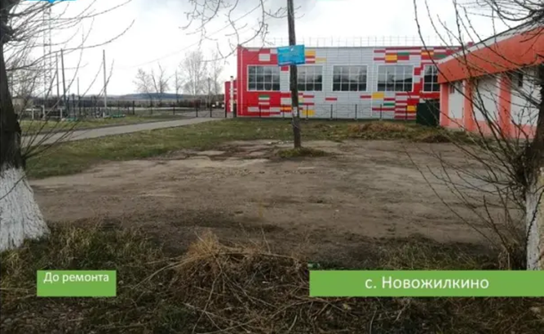

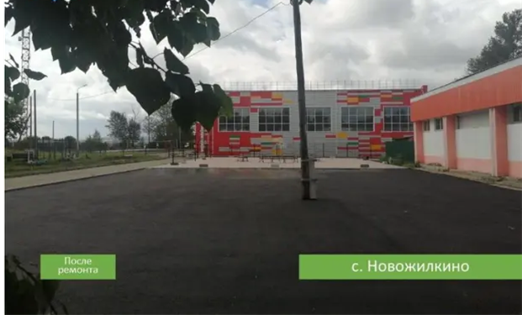

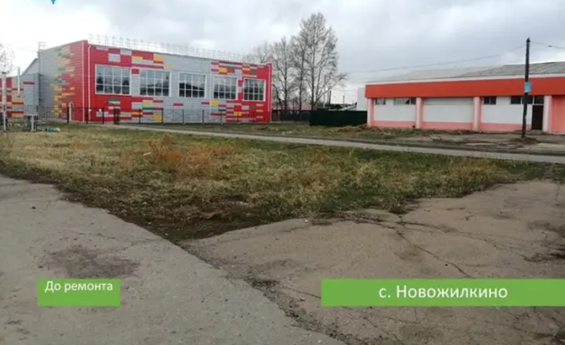 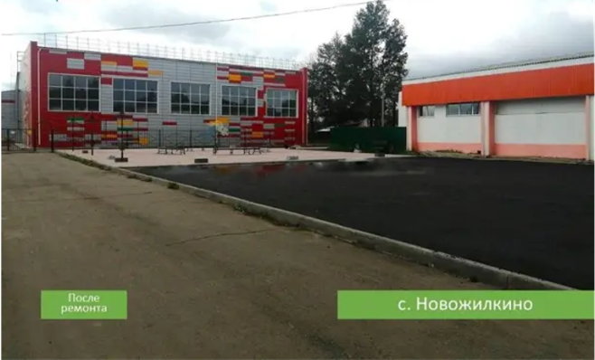

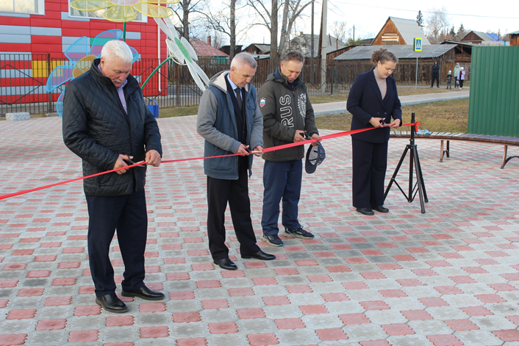 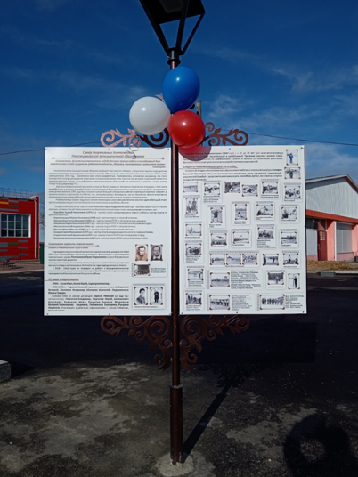

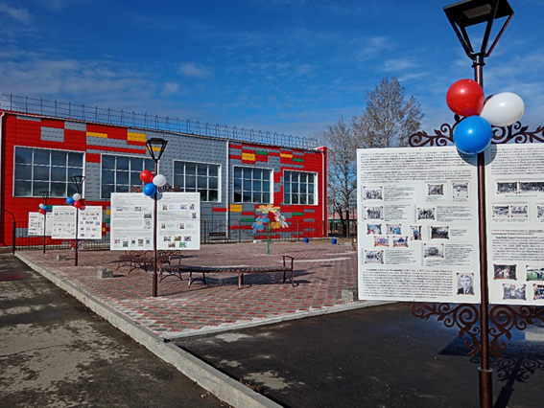 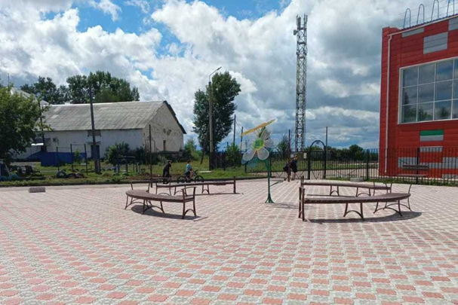

Внеочередные, очередные заседания Думы: 9 раз.

Дума Новожилкинского МО: 2 раза.

Дума Тельминского МО: 0 раз.

Заседание комиссии ЖКХ: 1 раз.

Заседание комиссии СКВ: 3 раза.

Заседание комиссии КСП: 1 раза.